**Автоматизированная информационная система «ИМЦ:ТФОМС»**

**подсистема «Конструктор отчётов»**

**Руководство пользователя**

**версия: 1.0 от 09.08.2024**

ООО «ИМЦ»

**2024**

Оглавление

Аннотация 3

1. Вход в систему 4

2. Главный экран 5

3. Конструктор 6

3.1. Параметры отчёта 7

3.2. Выборки 8

3.2.1 Общие 8

3.2.2. Реквизиты 10

3.2.2. Параметры получения 12

3.2.3. Условия выполнения 13

3.2.4. Хронология 19

3.3. Публикация 20

4. Аналитика 21

5. Витрины 22

4.1. Наполнение витрины 23

4.2. Перегенерация витрины 24

6. Функции 26

Аннотация

Информационная система "Конструктор отчётов" (далее - Система) представляет собой «облачный» сервис для удалённой работы пользователей с данными при помощи веб-браузера (например, Yandex-Браузер, Chromium Gost, Google Chrome).

Система предназначена для создания отчётов из различных таблиц и представлений базы данных с целью их многократного выполнения с введением различных параметров. Вывод результата осуществляется в файл MS Excel с использованием шаблона либо без него.

Рабочее место сотрудника должно быть оснащено операционной системой, в случае Windows, не младше версии Windows 7.

Данный документ представляет собой руководство пользователя по использованию Системы.

1. Вход в систему

Для входа в Систему необходимо:

1. Перейти по ссылке, полученной от оператора Системы (далее – Оператор);

2. Ввести данные учётной записи: логин и пароль, которые были сообщены уполномоченному сотруднику Оператором (Рисунок 1):

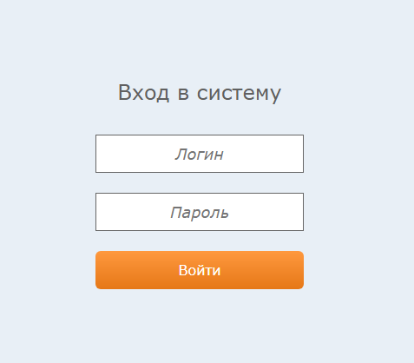

*Рисунок 1. Вход в Систему*

1. Главный экран

После входа в Систему пользователю будут доступны кнопки для перехода в основные режимы работы, расположенные на Главном экране (Рисунок 2).

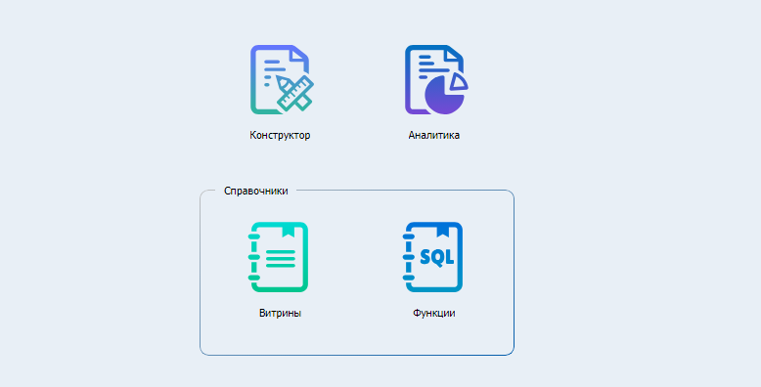

*Рисунок 2. Главный экран Системы.*

Система содержит четыре режима работы: «Конструктор», «Аналитика», «Витрины» и «Функции».

«Конструктор» - режим, предназначенный для создания и корректировки отчётов, а также наделение правами доступа к ним.

«Аналитика» - режим, предназначенный для формирования отчётов, созданных в режиме «Конструктор».

«Витрины» - режим, предназначенный для создания и корректировки запросов к базе данных, являющихся основой для создания отчёта в режиме «Конструктор».

«Функции» - режим, предназначенный для выбора функций СУБД для использования в режиме «Конструктор».

1. Конструктор

Режим «Конструктор» предназначен для создания и корректировки отчётов, а также наделение правами доступа к ним. На рисунке 3 изображено главное окно режима.

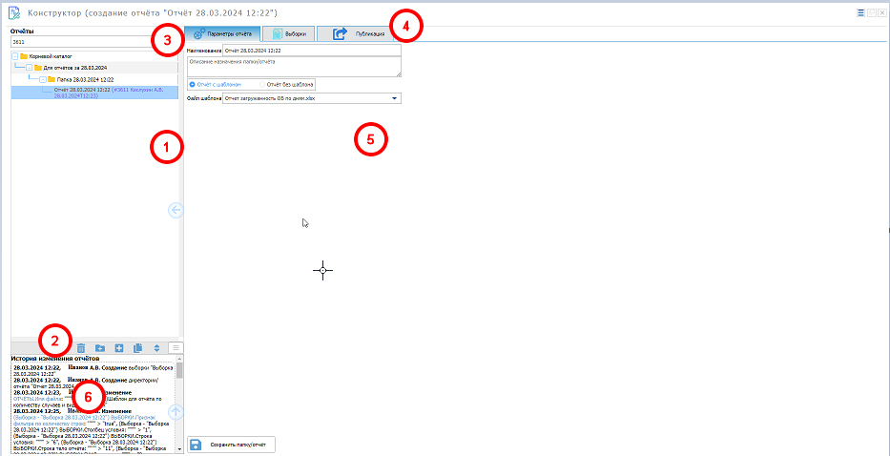

*Рисунок 3. Режим «Конструктор»*

На рисунке 3 компоненты окна для удобства рассмотрения помечены номерами:

1 - «дерево» отчётов. «Корневой каталог» - системный, не модифицируемый узел, являющийся корнем дерева. Дерево состоит из директорий и отчётов. Создание иерархии дерева осуществляется пользователями. Первым уровнем «дерева» является период действия документов (год). Вторым уровнем – медицинская организация, являющаяся стороной подписания документа, третьим – информация о документе, четвёртым –приложения документа.

2 – ниже расположены кнопки управления элементами дерева:

 - удаление отчёта (директории)

 - добавить директорию

- добавить отчёт



- сделать копию отчёта (директории со всеми вложенными отчётами). Копия будет располагаться в той же директории



 - переместить отчёт или директорию в дереве.

3 – поле для поиска отчёта или директории

4 – вкладки этапов создания отчёта:

 - основные параметры отчёта или директории

 - выборки, из которых состоит отчёт

 - этап непосредственного создания отчёта и перенос м

5- рабочая область, в которой отображается интерфейсная часть вкладок

6 – история изменения отчёта

## 3.1. Параметры отчёта

Вкладка с параметрами отчёта изображена на рисунке 3. Основными параметрами являются наименование, описание, выбор - «отчёт с шаблоном» / «отчёт без шаблона» и выбор шаблона. Если выбран «отчёт с шаблоном», то данные отчёта будут расположены в переподготовленном шаблоне, иначе – в виде таблицы в новом файле. Шаблон можно добавить новый (рисунок 4), или выбрать имеющийся. При добавлении нового шаблона, дальнейшее его использование возможно только пользователем, его добавившим.

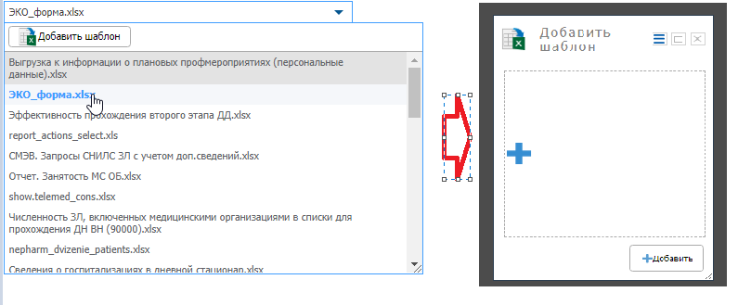

*Рисунок 4. Добавление нового шаблона*

## 3.2. Выборки

Выборки – это основа создаваемого отчёта. На рисунке 5 изображена рабочая область окна на вкладке «Выборки». При создании отчёта выборка создаётся автоматически. Количество создаваемых выборок не ограничено.

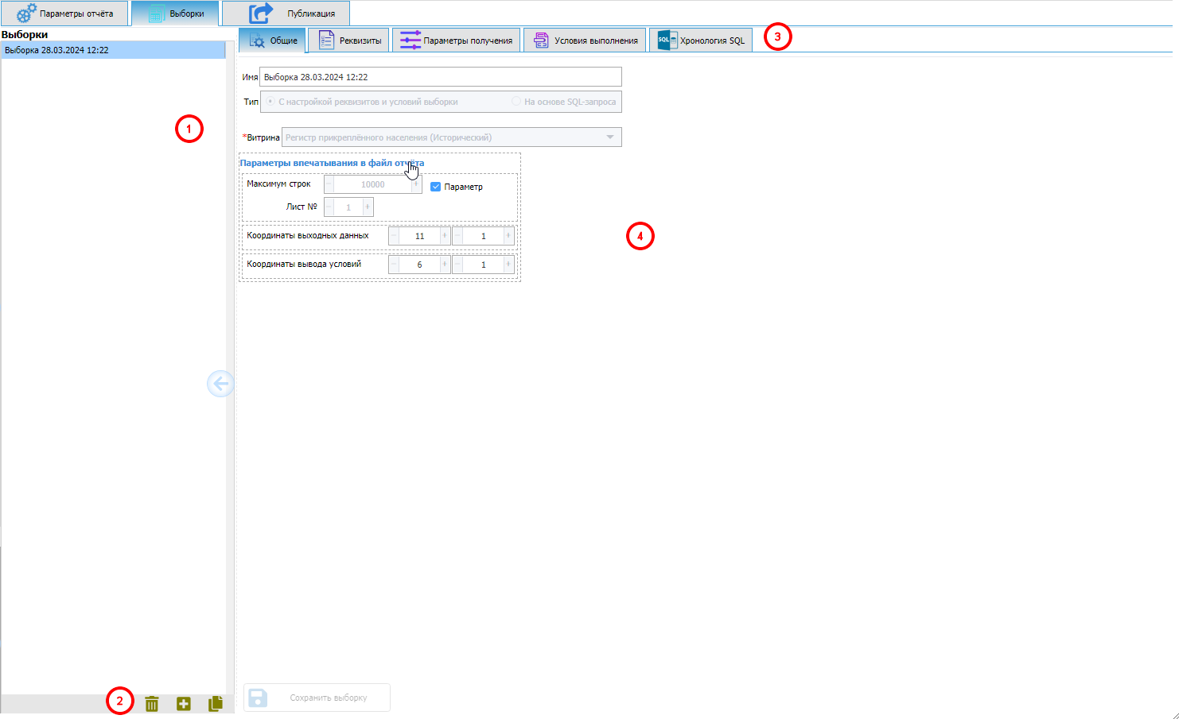

*Рисунок 5. Выборки*

Рассмотрим элементы вкладки «Выборки» в соответствии с номерами на рисунке:

1 – перечень выборок

2 – кнопки управления выборками:

 - удалить выборку

 - добавить новую выборку

 - сделать копию выборки

3 – вкладки, разбивающие создание витрины на последовательность

4 – рабочая область, в которой отображается интерфейсная часть вкладок.

## 3.2.1 Общие

Общими параметрами витрины являются:

- «Имя»;

- «Тип» – «С настройкой реквизитов и условий выборки» и на основе «SQL-запроса» (рисунок 6);

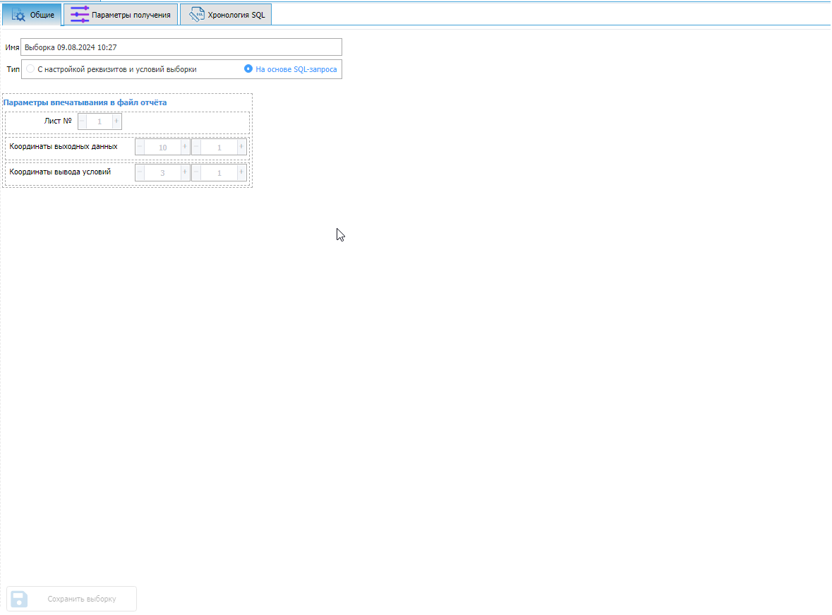

*Рисунок 6. Выборка на основе «SQL-запроса*

- Выборка отчёта формируется визуальными средствам, во втором – на основе SQL запроса, написанного непосредственно пользователем;

- «Витрина» – выбор витрины, сформированной в справочном режиме «Витрины». Выбирается только с типом «С настройкой реквизитов и условий выборки».

Параметры впечатывания в файл отчёта включают в себя:

- «Максимум строк» – параметр, ограничивающий максимальное количество строк в выборке. При включении признака «Параметр» - максимальное количество сможет задавать пользователь в режиме «Аналитика». Выбирается только с типом «С настройкой реквизитов и условий выборки»;

- «Лист №» - номер листа в файле, куда будут включены данные из выборки;

- «Координаты выходных данных» - координата первой ячейки, куда будут включены данные из выборки;

- «Координаты вывода условий» - - координата первой ячейки, куда будут включены условия из выборки.

## 3.2.2. Реквизиты

На рисунке 7 изображена вкладка «Реквизиты».

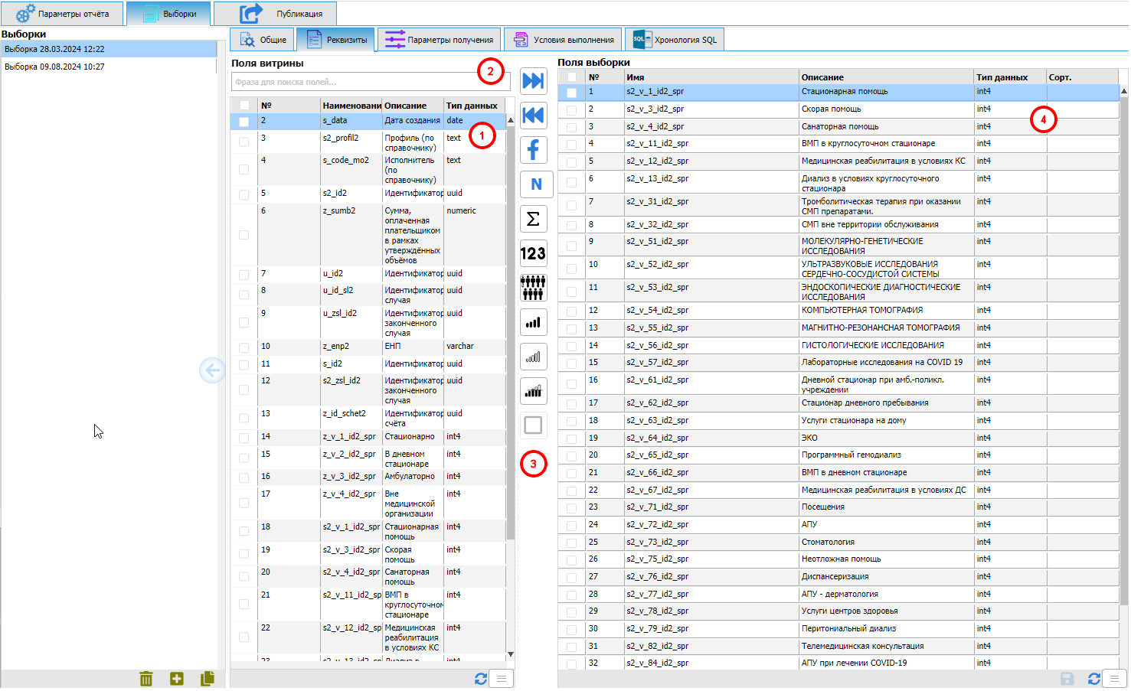

*Рисунок 7* *Реквизиты*

Рассмотрим элементы вкладки «Выборки» в соответствии с номерами на рисунке:

1 – Перечень полей из витрины;

2 – Фильтр, позволяющий ограничить количество полей в области 1;

3- Кнопки управления полями выборки:

 - добавить поля в витрину. Одно и то же поле может быть добавлено из витрины в выборку многократно;

 - убрать поля из витрины;

 - добавить поле «количество»;

 - добавить поле «номер по порядку»;

 - применить агрегатную функцию «сумма» к текущему полю;

- применить агрегатную функцию «количество» к текущему полю;

 - применить агрегатную функцию «количество уникальных» к текущему полю;

 - применить агрегатную функцию «максимальное значение» к текущему полю;

 - применить агрегатную функцию «минимальное значение» к текущему полю;

 - применить агрегатную функцию «среднее значение» к текущему полю;

 - не применять к полю агрегатную функцию.

4 – перечень полей, добавленных в выборку. Описание поля выводится в отчёт в случае, если не используется шаблон. Описание можно редактировать напрямую в таблице. Для фиксации изменений необходимо нажать кнопку  внизу таблицы.

## 3.2.2. Параметры получения

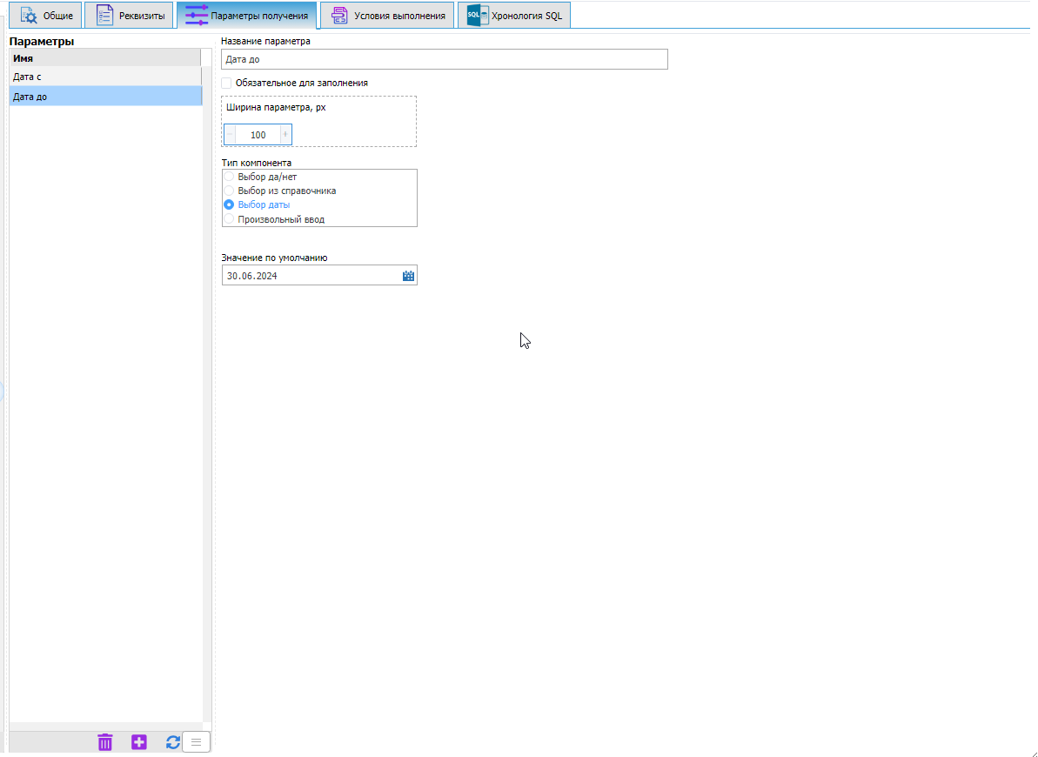 *Рисунок 8 Параметры получения*

Параметры получения – это параметры, которые вносятся пользователями в режиме «Аналитика» при формировании отчёта. Параметры получения доступны для всего отчёта, а не в рамках одной выборки. В левой части окна расположен перечень параметров. С помощью кнопок в нижней части таблицы параметр можно удалить , или создать . В правой части окна для выбранного параметра можно задать название, ширину, тип компонента, значение по умолчанию.

Тип компонента:

- «Выбор да/нет» – в этом случае в режиме «Аналитика» будет использоваться компонент вида ;

- «Выбор из справочника» - выбирается справочник, который будет доступен в режиме «Аналитика» (рисунок 9);

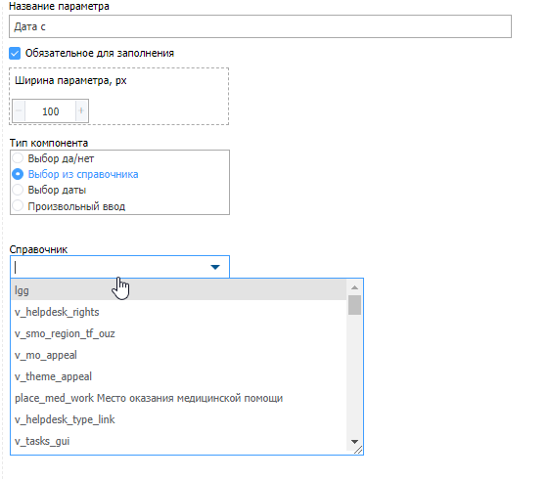

*Рисунок 9 Выбор из справочника*

- «Выбор даты» - для отображения компонента для выбора даты в режиме «Аналитика»;

- «Произвольный ввод» - для отображения строки для ввода любого значения в режиме «Аналитика».

## 3.2.3. Условия выполнения

Данные, формируемые отчётом должным соответствовать некоторым условиям. На данной вкладке (рисунок 10) эти условия визуально формируются. Слева во вкладке расположены кнопки управления, а справа предпросмотр условий. Снизу расположена кнопка «?», наведя указатель мыши на которую можно увидеть, каким цветом отмечается какой оператор (рисунок 11).

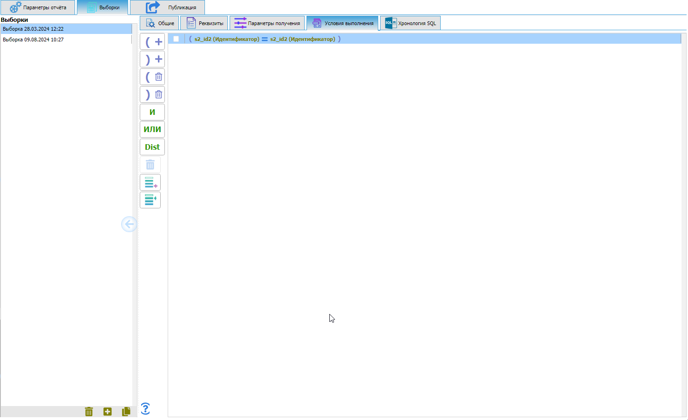 *Рисунок 10 Условия выполнения*

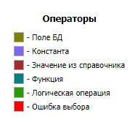

*Рисунок 11 Легенда в нижней части окна*

Рассмотрим кнопки управления условиями:

 - добавить открывающуюся скобку;

 - добавить закрывающуюся скобку;

 - удалить открывающуюся скобку;

- удалить закрывающуюся скобку;

 - добавить оператор «И» между условиями;

 - добавить оператор «ИЛИ» между условиями;

 - удалить выбранные условия;

 - добавить новое условие;

 - корректировка условия.

Добавление нового условия изображено на рисунках 12 и 13.

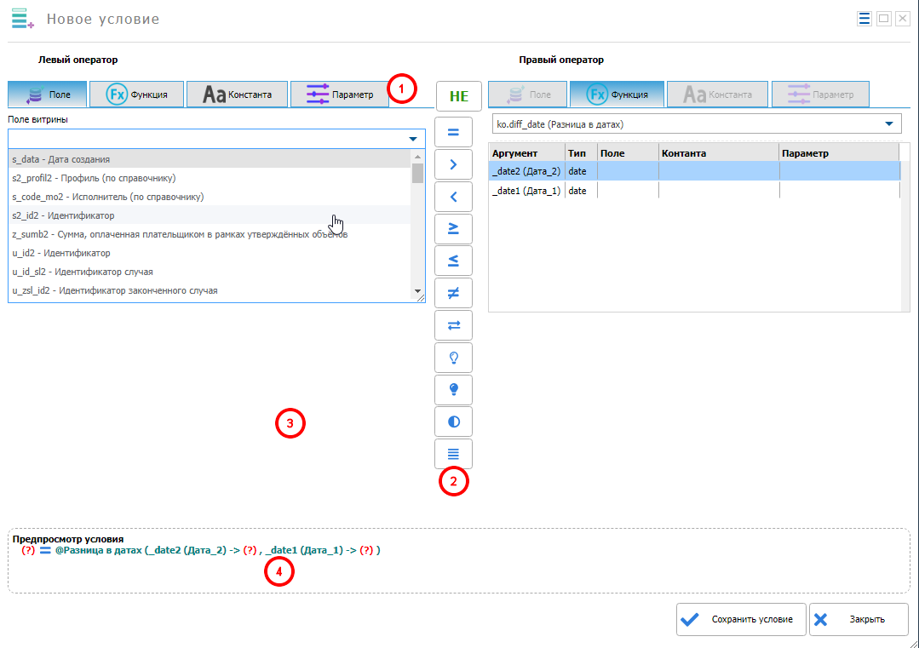

*Рисунок 12 Новое условие*

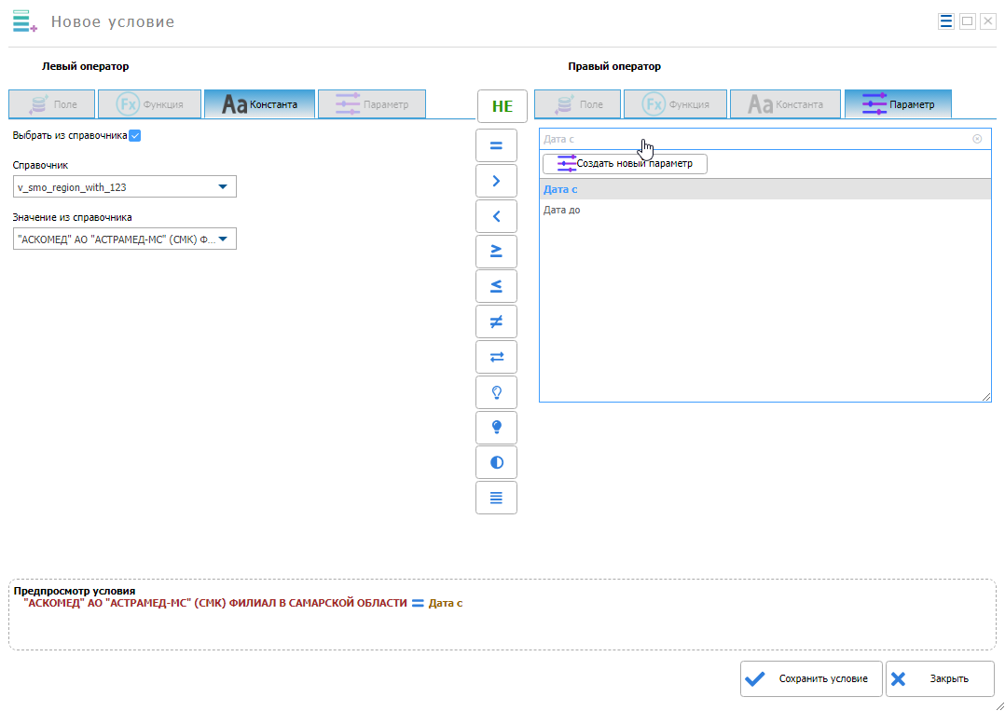

*Рисунок 13 Новое условие*

На рисунке 12 изображены 4 области:

1 – вкладки для выбора типа оператора:

- «Поле» - содержит перечень полей витрины (не только выбранные реквизиты могут фигурировать в условии);

- «Функция» - в условиях можно использовать допустимые функции, которые добавлены в справочном режиме «Функции». В качестве аргумента функции можно использовать поле витрины, константу (произвольное значение) или параметр получения.

- «Константа» - произвольное значение, значение из справочника либо введённую дату;

- «Параметр» - здесь выбирается параметр получения, либо создаётся нажатием кнопки «Создать новый параметр». Интерфейс создание аналогичен описанному в разделе 3.2.2. Созданный параметр также доступен для использования во всех выборках отчёта.

2 – кнопки для редактирования условия:

- применение отрицания для условия;



 - знак ровно между операторами;

 - знак больше между операторами;

 - знак меньше между операторами;

 - знак больше или ровно между операторами;

 - знак меньше или ровно между операторами;

 - знак не ровно между операторами;

 - знак между (в этом случае левый оператор состоит из двух частей – рисунок 14);

 - знак «не задан» - применяется только к левому оператору (рисунок 15);

- знак «задан» - применяется только к левому оператору;

- знак «похож на» - правый оператор – подстрока левого (аналог like);

 - знак «из списка» -правый оператор интерпретируется как список, разделённый запятыми.

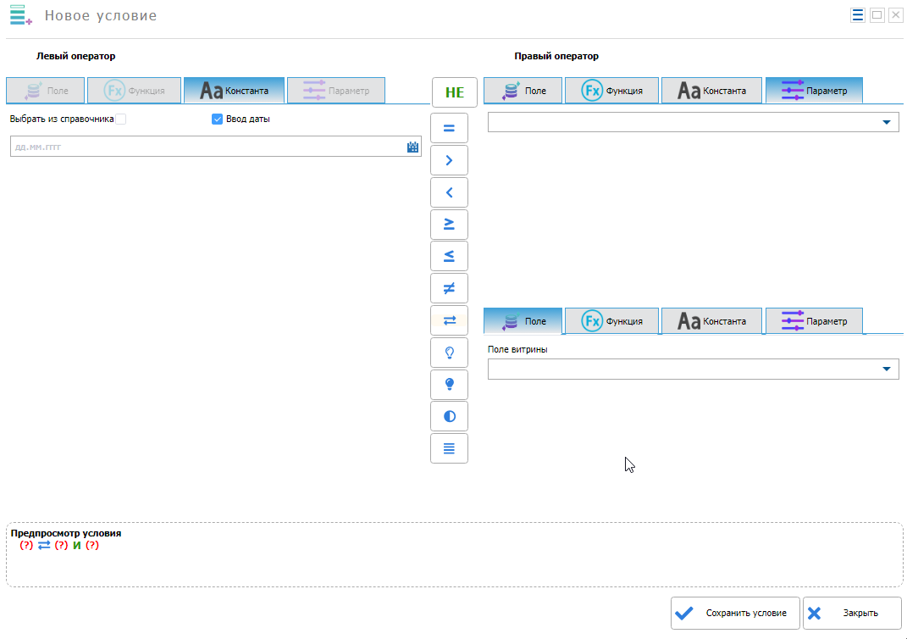

*Рисунок 14. Новое условие (оператор «между»)*

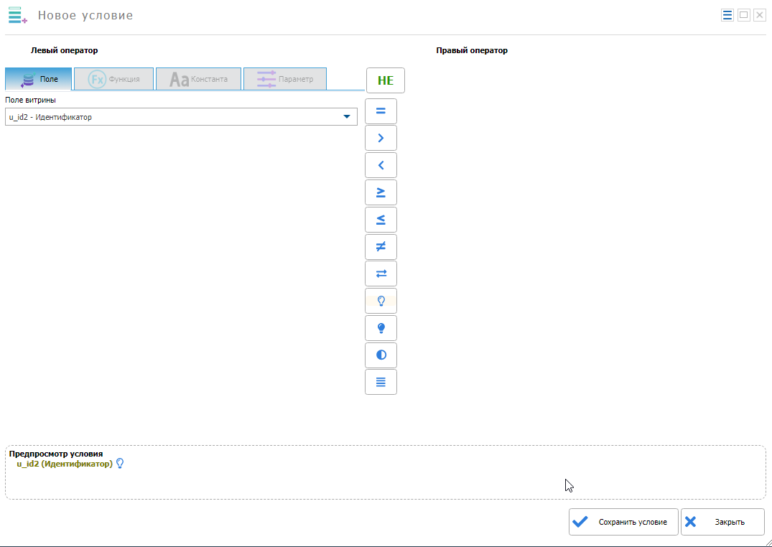 *Рисунок 15. Новое условие (оператор «не задан)»*

## 3.2.4. Хронология

Выборка в результате генерируется функцией, которая представлена на данной вкладке. На рисунке 16 видим: слева расположены версии функции, справа SQL- код функции. Текущая функция доступна для редактирования, при этом входные и выходные параметры должны совпадать с параметрами получения и реквизитами соответственно, поэтому к редактированию функций необходимо прибегать только сотрудникам, имеющим опыт разработки функций СУБД. Для сохранения отредактированного текста необходимо нажать .

Функция генерируется автоматически при переходе на вкладку, однако есть возможность её сгенерировать принудительно, нажав кнопку . Нажав кнопку  - текст функции копируется в буфер обмена. Выбрав архивную версию, можно её восстановить, нажав кнопку . Важно! При изменении входных и выходных данных прежняя версия может оказаться не рабочей.

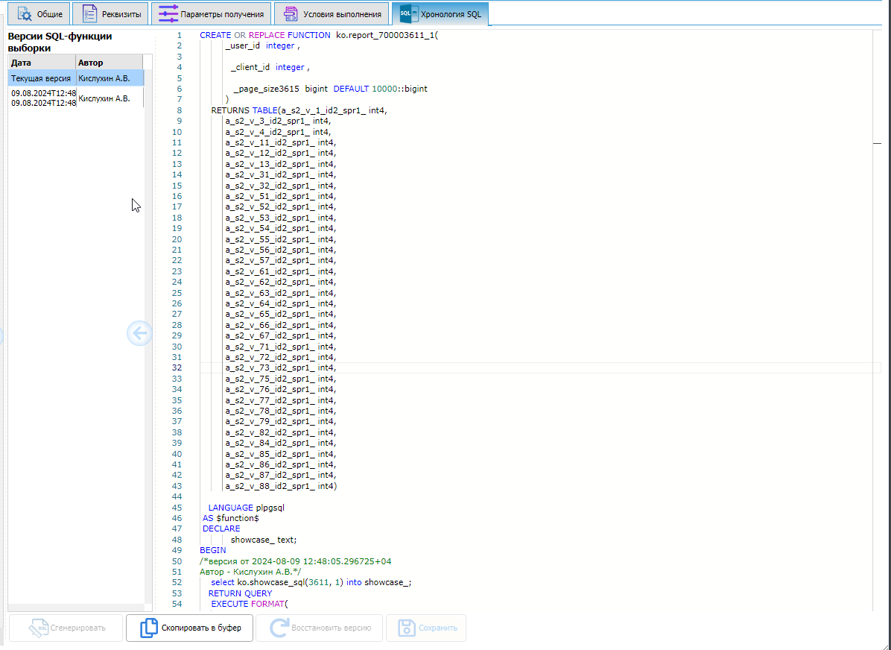

*Рисунок 16. Хронология*

## 3.3. Публикация

Публикация – создание отчёта в режиме «Аналитика». В этом режиме определяются права доступа пользователей к данному отчёту. Кнопка  - публикация отчёта со всеми изменениями, внесёнными в функцию вручную, кнопка  - публикация с пересозданием функции. Предыдущая версия переходит в архив. Если ручных изменений функции не было, то на экране будет только кнопка , которая создаст новую версию функции.

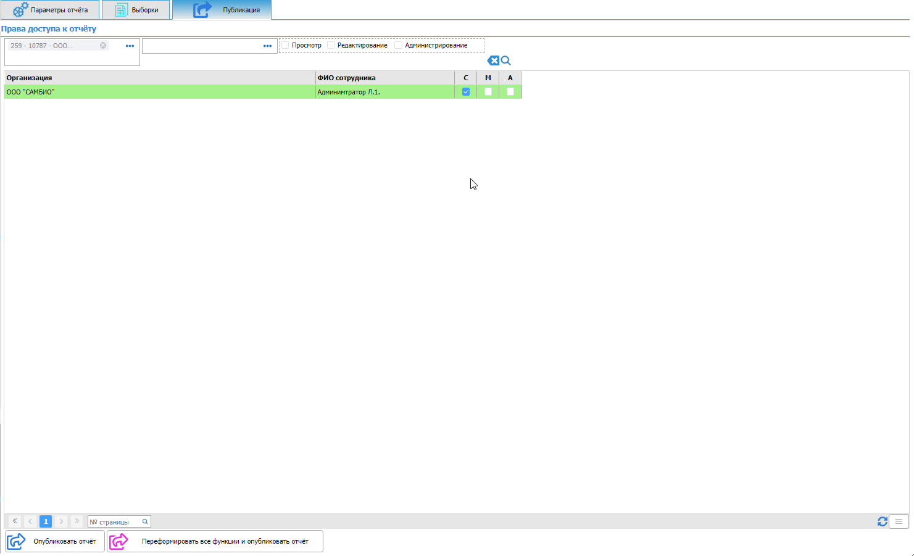

*Рисунок 17. Публикация*

1. Аналитика

Переход в режим «Аналитика» также осуществляется после публикации отчёта (рисунок 18). В левой части окна расположено дерево (1) с отчётами, где в разделе «Пользовательские отчёты» расположено дерево, аналогичное тому, что расположено в режиме «Конструктор». Аналогично можно осуществить фильтрацию при помощи поля, расположенного сверху дерева (2). В правой части расположен предпросмотр шаблона (3), параметры получения (4), таблица с ранее сформированными отчётами, который, в случае необходимости можно открыть повторно.

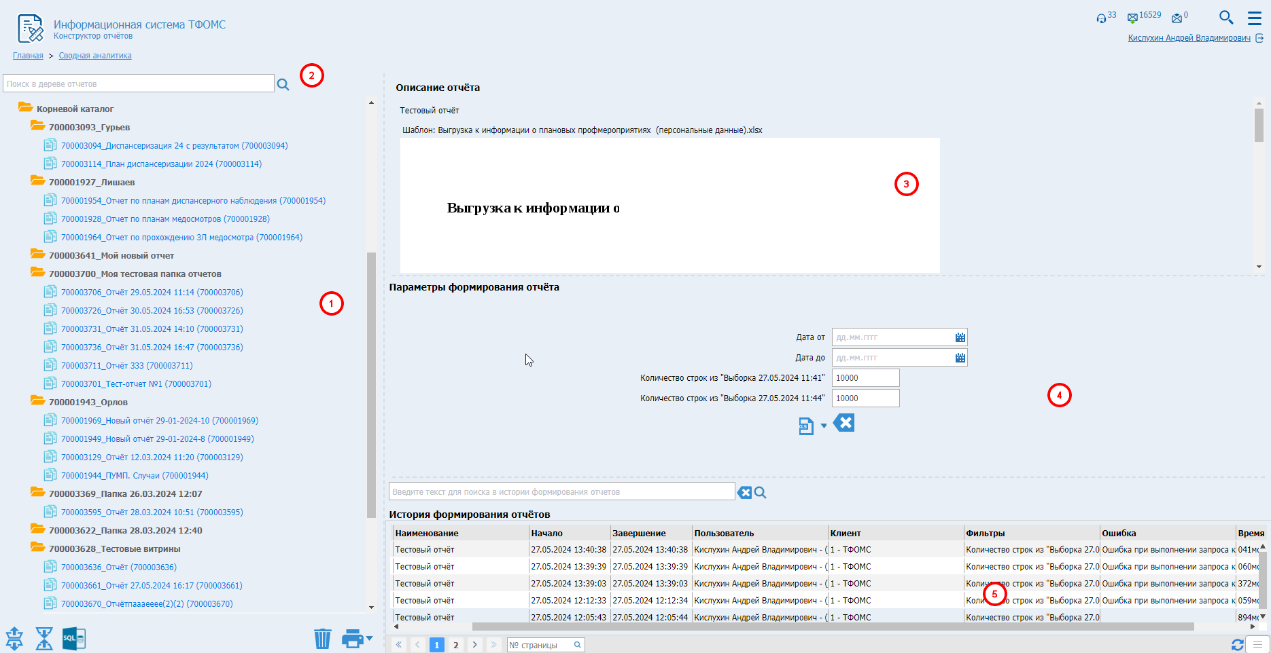 *Рисунок 18. Режим «Аналитика»*

1. Витрины

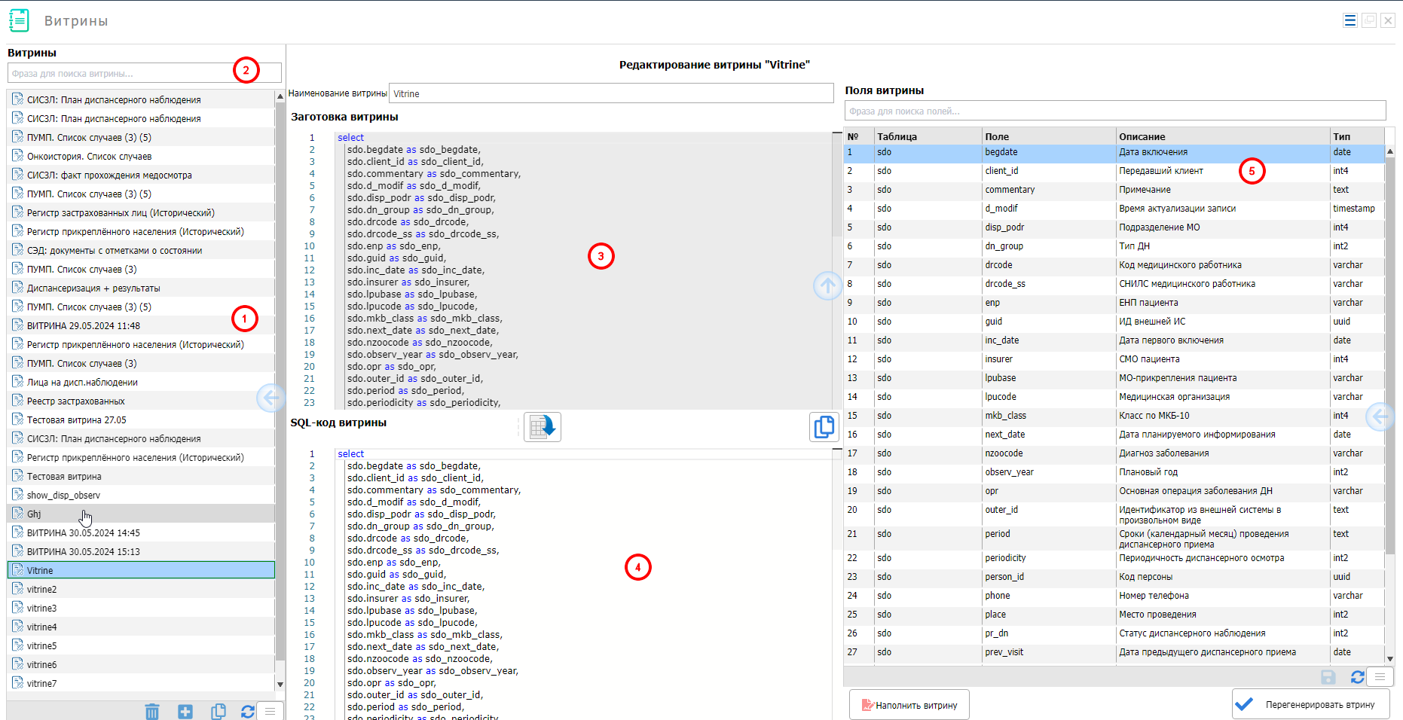 *Рисунок 19. Режим «Витрины»*

Для предподготовки данных для отчётов, необходимо создать витрины. В режиме «Витрины» (рисунок 19):

1 – список витрин,

2 – поисковое поле списка витрин;

3 – текст автоматически сгенерированной витрины;

4 – текст скорректированной пользователем витрины;

5 – поля витрины.

В нижней части списка витрин расположены кнопки:

 - удалить витрину;

 - создать витрину;

- скопировать текущую витрину;



 - обновить список.

## 4.1. Наполнение витрины

Для наполнения витрины необходимо нажать на кнопку . В результате на экране появится окно, изображенное на рисунке 20.

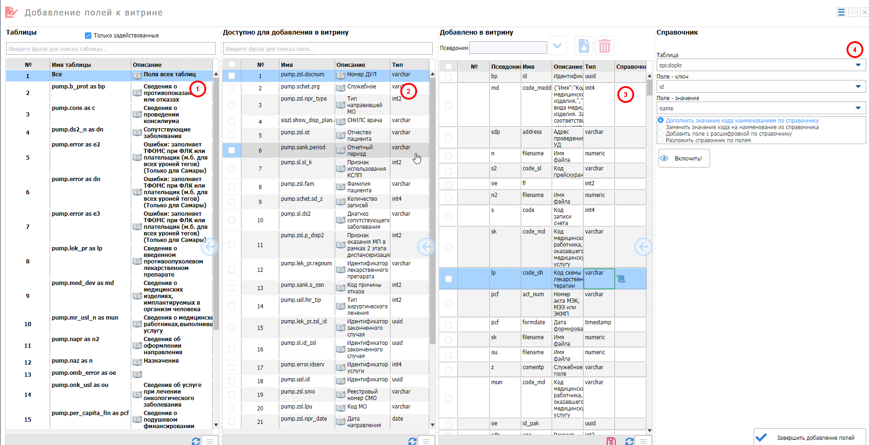

*Рисунок 20. Наполнение витрины*

Область 1 – при установленном признаке «Только задействованные» - список используемых таблиц. Если признак «Только задействованные» не установлен, то будут отображаться все таблицы, содержащие символы, введённые в поисковой строке выше таблицы. Поиск осуществляется при вводе не менее 2 символов. Задействованные таблицы выделяются жирным.

Область 2 содержит поля таблицы, выбранной в области 1. Если в области 1 выбрана позиция «Все», то отображаются все поля таблиц, задействованных в витрине.

Область 3 содержит поля, добавленные в витрину из таблицы в области 1. Если в области 1 выбрана позиция «Все», то отображаются все витрины. Кнопкой  добавляются поля в витрину, кнопкой  - удаляются. Кнопкой  применяется псевдоним ко всем полям текущей таблицы.

Область 4 предназначена для расшифровки справочников. Для этого нужно выбрать таблицу, ключ и значения, либо воспользоваться теми данными, которые система сюда подставит автоматически (для полей, помеченных в колонке «Справочник» символом ), выбрать способ подключения справочника и нажать кнопку «Включить», которая появится ниже. При этом в поле «Справочник» появится символ . Для отключения нужно нажать кнопку «Отключить». Значение колонки «Описание», порядок следования записей в области 3 можно менять. После сборки витрины необходимо нажать кнопку .

## 4.2. Перегенерация витрины

В области 3 на рисунке 19 появится заготовка витрины, где условия соединения таблиц со справочниками будут сформированы, а условия соединения таблиц предподготовлены (рисунок 21). Кнопка  переносит хаготовку витрины в SQL-код витрины, при этом старое значение SQL-кода недоступно для восстановления. Далее пользователь дописывает условия соединения таблиц или вностит иные коррективы в sql-код и нажимает кнопку . В области 5 (рисунок 19) обновляется перечень полей. «Описание» этих полей можно откорректировать.

Если витрина скорретирована, при этом она используется в отчёте, то система проверяет перечень полей отчёта т новые поля витрины. Если в отчёте присутствую поля, которые в новой версии витрины изменены или удалены, то отчёт будет использовать предыдущую версию витрину без возможности редактирования реквизитов.

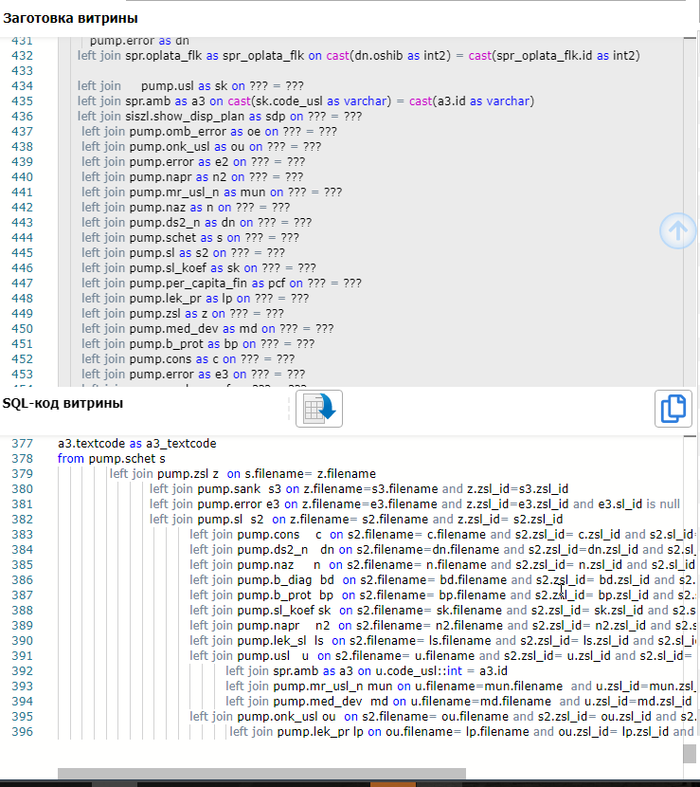 *Рисунок 21. Заготовка и SQL-код витрины*

1. Функции

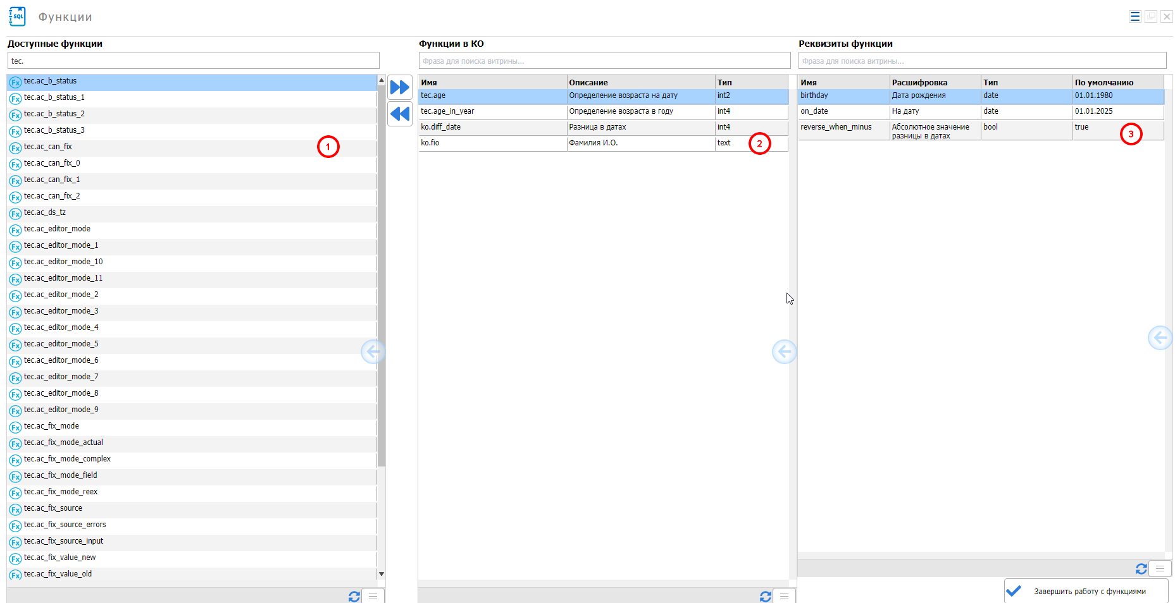*Рисунок 22. Заготовка и SQL-код витрины*

Режим функции предназначен для подключения имеющихся функций к системе. Область 1 содержит функции системы. При помощи кнопки  функции добавляются в систему, а кнопки  - удаляются.

Область 2 содержит функции, добавленные в систему. После добавления необходимо добавить описание. Область 3 содержит входные параметры. Поля «Расшифровка», «По умолчанию» также является редактируемыми. Значение по умолчанию не является обязательным.